Załącznik nr 10

Mapa lokalizacyjna
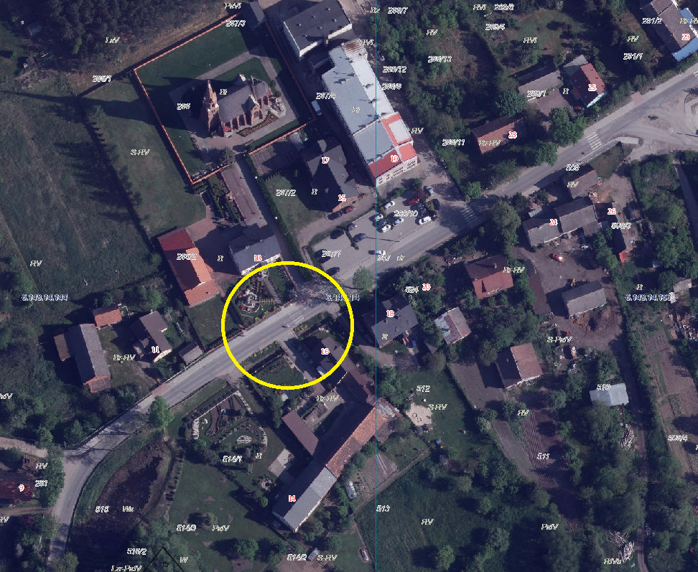

Droga powiatowa nr 1930D
m. Chrząstawa Wielka ul. Wrocławska 19

